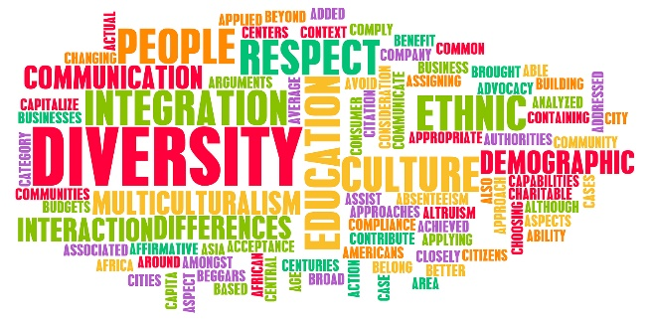

Les 2 - Werkkaart
KULTURELE DIVERSITEIT

Lees die uittreksel hieronder en beantwoord die vrae wat volg:

Suid-Afrika is die negende mees diverse land ter wêreld
Suid-Afrika is een van die mees diverse lande ter wêreld, met 'n goed gedokumenteerde en ryk erfenis.
Die land is bekend vir sy ryk kultuur en tradisies, en dit is juis hierdie kaleidoskoop (veranderende en genotvolle mengsel of patroon) van godsdienste, musiek en tale wat gehelp het om die term die reënboognasie te skep.
Maar wat maak ons werklik Suid-Afrikaans?
[Aangepas vanaf: https://www.thesouthafrican.com/lifestyle/south-africa-ranks-ninth-most-diverse-country/
Toegangsdatum: 20 September 2022]

Skryf paragrawe oor Suid-Afrika se diversiteit.
Gebruik die volgende as riglyn:

- Definieer die konsep kulturele diversiteit in die Suid-Afrikaanse konteks en gee EEN manier hoe jy oor ander kulture in jou omgewing kan leer. (1+1)(2)
(Laer Orde)

- Verduidelik TWEE maniere hoe jou kulturele norme en waardes kommunikasie kan beïnvloed in jou verhoudings met klasmaats. (2x2)(4)
(Middel Orde)

- Beveel TWEE maniere aan waarop verskillende godsdienste kan bydra tot sosiale ontwikkeling van alle mense en nie net hul eie volgelinge nie. (2x2)(4)
(Hoër Orde)
[10]

